第十五届全国大学生智能汽车竞赛华东区赛程
比赛日程表8月23-26
日期 | 时间 | 内容 | 地点
8月23日  报到日 | 9:30-20:00 | 华东区参赛队伍报到并核对参赛信息、办理入住手续等。 | 南气宾馆一楼大厅
 | 20:00-20：30 | 华东区赛前领队会议，抽签决定比赛顺序，说明奖项设置等。 | 线上会议、社交媒体抽签
8月24日  区赛 | 7:30-8:00 | 开幕式 | 体育馆（信标组在一楼北排练厅）
 | 8:00-12:30  13:30-18:30 | 五个组别同时开赛，每队提前五分钟检录，查验车模。比赛时间15分钟，不限次数，取最好成绩记录。
8月25日  区赛及创意组国赛报到日 | 8:00-12:00  13:00-15:30 | 每队提前五分钟检录，查验车模。比赛时间10分钟，不限次数，与前日成绩相比，取最好成绩记录。 | 体育馆（信标组在一楼北排练厅）
 | 15:30-16:00 | 补赛
 | 16:00-16:30 | 华东区成绩公布
 | 13:00-17:30 | 华东区参赛队伍退宿 | 所在住宿楼一楼
 | 9:30-20:00 | 创意组（ros组、深度学习组）国赛队伍报到并核对参赛信息 | 南气宾馆一楼大厅
 | 20:00-20:30 | 创意组国赛队伍赛前领队会议，抽签决定比赛顺序，说明奖项设置等 | 线上会议、社交媒体抽签
 | 20:30-23:30 | 国赛场地布置 | 体育馆
8月26日  创意组全国总决赛、  基础组国赛 | 8:00-12:00 | 每队提前五分钟检录，查验车模。全部基础组和深度学习组比赛时间为每队8分钟，ros组比赛时间每队6分钟，不限次数，取最好成绩记录。 | 体育馆（信标组在一楼北排练厅）
 | 13:00-14:30 | ros组一等奖队伍排位赛
 | 14:30-15:00 | 特邀表演
 | 15:00-15:30 | 闭幕式

附件一 区赛场地安排（体育馆一楼平面图）

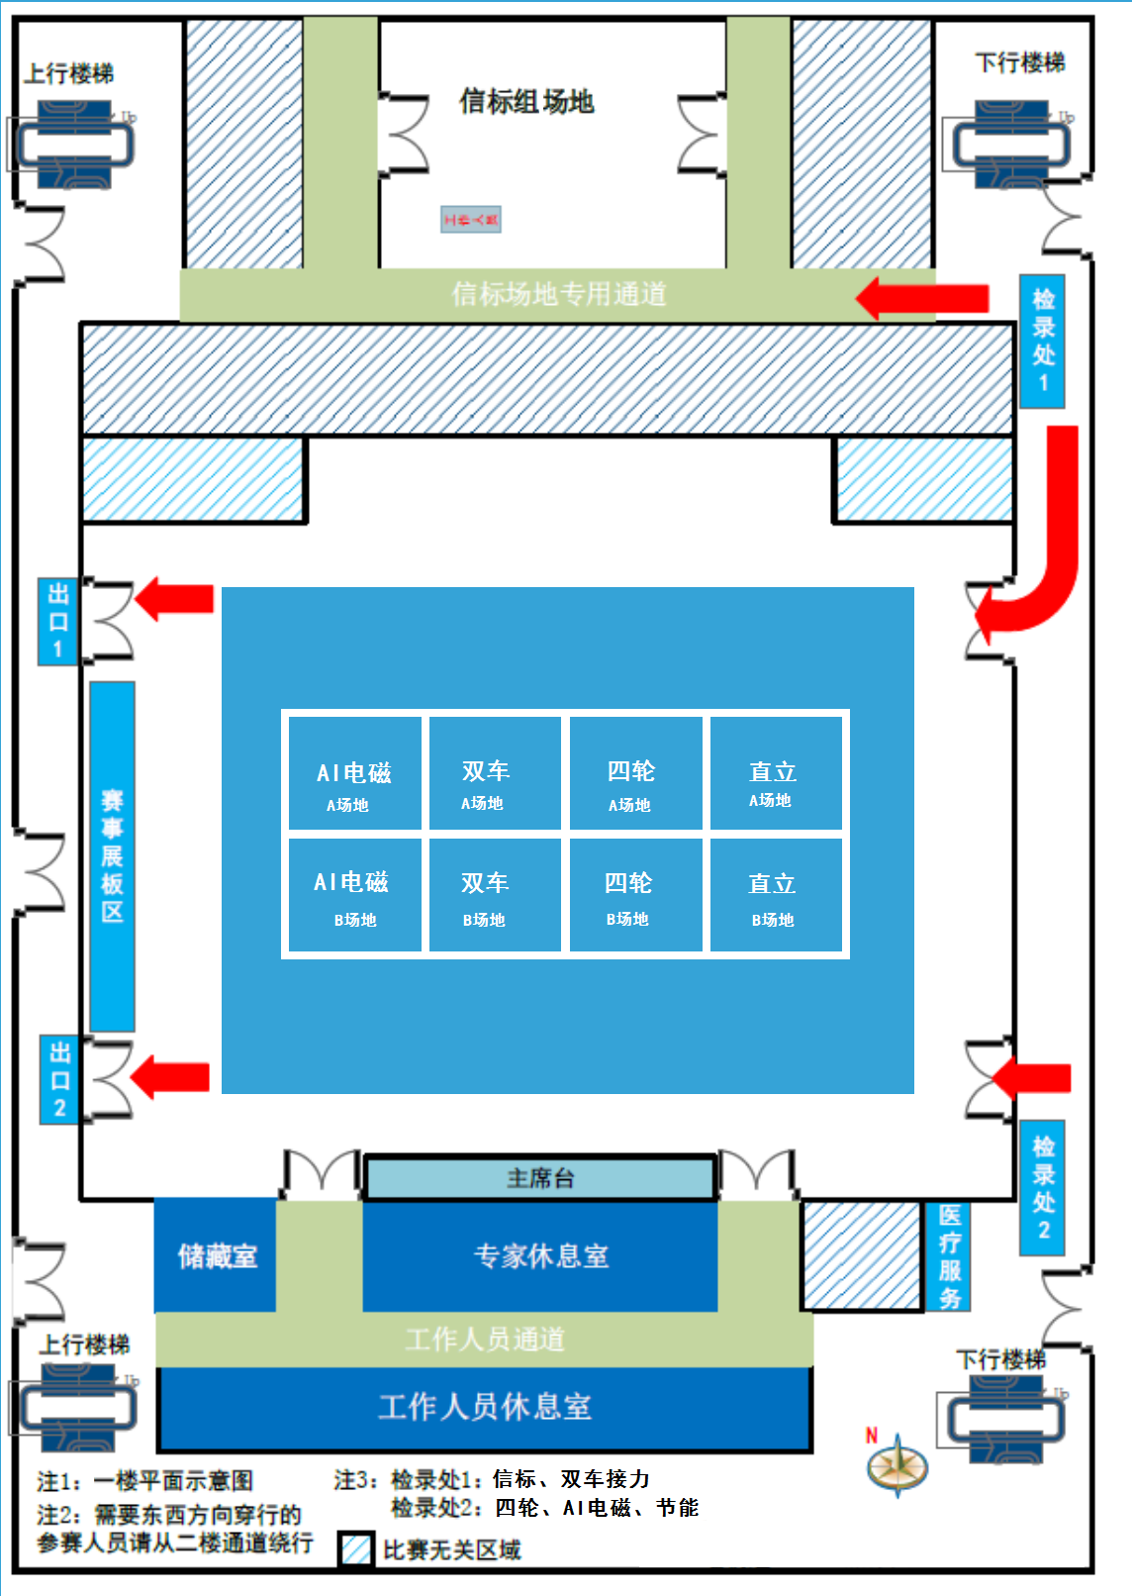

附件二 国赛场地安排（体育馆一楼平面图）
